先进班级操作手册
- 进入集体荣誉称号审核栏目
评优评先管理——荣誉称号管理——集体荣誉称号审核
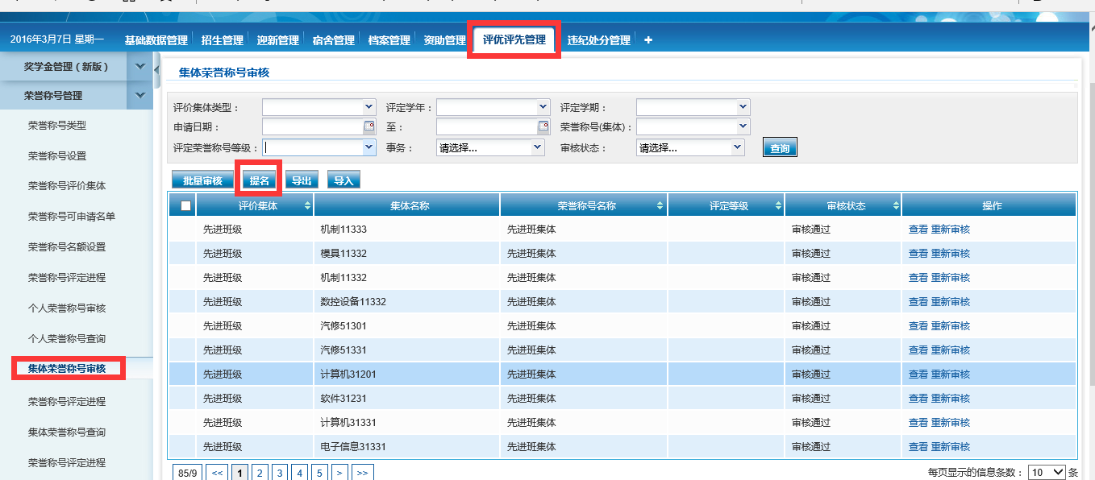
- 院系审核员进行提名
点击上图中的“提名”按钮进入到下图界面：
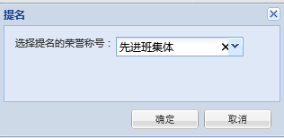
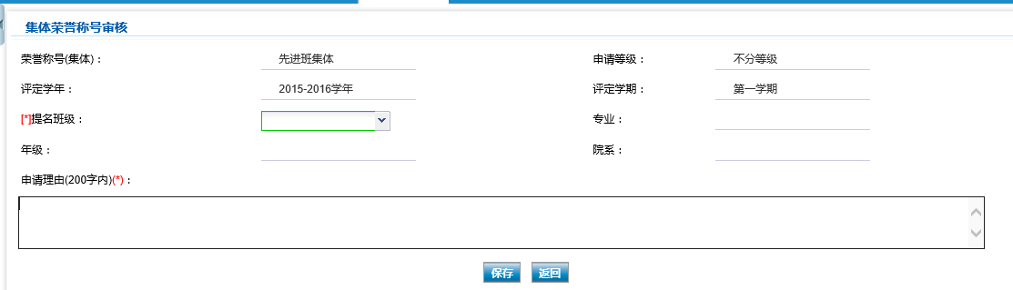
选择提名班级，输入申请理由保存即可。

